ESCUELA POLITÉCNICA NACIONAL

ESCUELA DE FORMACIÓN DE TECNÓLOGOS

DESARROLLO DE SOFTWARE

**MANUAL DE USUARIO PARA EL PROYECTO GESTION DE CANCHAS SINTETICAS**

## **Proyecto de Gestión de Canchas Sintéticas de Fútbol**

### **Objetivo del Sistema**

El objetivo de este proyecto es agilizar el proceso de reserva de canchas sintéticas de fútbol, optimizando el tiempo de los jugadores y permitiendo la organización anticipada de partidos. Esto se logra mediante una plataforma que facilita tanto la gestión administrativa como la experiencia del usuario al reservar canchas.

### **Requerimientos del Sistema**

#### **Login**

El sistema cuenta con un sistema de autenticación que permite dos tipos de acceso:

* **Acceso como administrador**: Permite la gestión completa del sistema, incluyendo la administración de clientes, canchas y turnos.
* **Acceso como cliente (jugador)**: Permite a los usuarios reservar canchas y visualizar detalles de otras canchas disponibles.

#### **Funcionalidades para el Personal Administrador**

Los administradores tienen acceso a las siguientes funcionalidades:

* **Agregar y gestionar clientes**:
  + Crear nuevos perfiles de cliente.
  + Actualizar la información de los clientes existentes.
  + Eliminar clientes cuando sea necesario.
  + Visualizar la lista completa de clientes registrados.
* **Agregar y gestionar canchas**:
  + Crear nuevos registros de canchas.
  + Actualizar la información de las canchas existentes, incluyendo detalles como el tipo de cancha, ubicación, capacidad de jugadores, precio y la imagen de la cancha.
  + Eliminar registros de canchas que ya no estén en uso.
  + Visualizar y filtrar la lista de canchas disponibles.
* **Agregar y gestionar turnos**:
  + Crear nuevos turnos para la reserva de canchas.
  + Asignar y gestionar reservas realizadas por los clientes.
  + Modificar o cancelar turnos según sea necesario.
  + Visualizar el historial de reservas y los turnos disponibles.

#### **Funcionalidades para Jugadores (Clientes)**

Los clientes (jugadores) pueden acceder a las siguientes funcionalidades:

* **Reservar canchas (turnos)**:
  + Seleccionar una cancha y un turno específico para realizar una reserva.
  + Confirmar y pagar la reserva directamente a través de la plataforma (si aplica).
  + Recibir confirmación de la reserva y detalles de la misma.
* **Ver detalles de otras canchas**:
  + Consultar la disponibilidad de otras canchas.
  + Ver información detallada de cada cancha, incluyendo ubicación, precio, capacidad y una imagen de la cancha.
  + Filtrar canchas según sus preferencias.

### **Instrucciones de Uso**

#### **1. Acceso al Sistema**

* **Acceso como Administrador**:
  + Ingrese su nombre de usuario y contraseña en la pantalla de inicio de sesión.
  + Una vez autenticado, accederá al panel de control administrativo donde podrá gestionar clientes, canchas y turnos.
* **Acceso como Cliente**:
  + Ingrese su nombre de usuario y contraseña en la pantalla de inicio de sesión.
  + Una vez autenticado, accederá al panel de usuario donde podrá realizar reservas y consultar la disponibilidad de las canchas.

#### **2. Gestión de Clientes (Administrador)**

* Acceda a la sección de gestión de clientes desde el menú principal.
* Para agregar un nuevo cliente, seleccione "Agregar Cliente" y complete los datos solicitados.
* Para editar la información de un cliente existente, seleccione el cliente de la lista y elija "Editar".
* Para eliminar un cliente, seleccione el cliente de la lista y elija "Eliminar".

#### **3. Gestión de Canchas (Administrador)**

* Acceda a la sección de gestión de canchas desde el menú principal.
* Para agregar una nueva cancha, seleccione "Agregar Cancha" y complete los datos solicitados.
* Para editar la información de una cancha existente, seleccione la cancha de la lista y elija "Editar".
* Para eliminar una cancha, seleccione la cancha de la lista y elija "Eliminar".

#### **4. Gestión de Turnos (Administrador)**

* Acceda a la sección de gestión de turnos desde el menú principal.
* Para agregar un nuevo turno, seleccione "Agregar Turno" y complete los detalles solicitados.
* Para asignar o gestionar reservas, seleccione el turno correspondiente y realice las modificaciones necesarias.

#### **5. Realizar una Reserva (Cliente)**

* Acceda a la sección de reserva desde el panel de usuario.
* Seleccione la cancha deseada y elija un turno disponible.
* Confirme la reserva y, si aplica, realice el pago correspondiente.
* Revise los detalles de la reserva confirmada, que se almacenarán para futuras referencias.

#### **6. Visualizar Canchas (Cliente)**

* Acceda a la sección de canchas desde el panel de usuario.
* Explore las canchas disponibles, aplicando filtros según sus preferencias.
* Consulte los detalles de cada cancha antes de realizar una reserva.

### **Recomendaciones de Seguridad**

* Cambie su contraseña periódicamente y utilice una combinación segura de caracteres.
* No comparta su información de inicio de sesión con terceros.
* Cierre sesión al finalizar el uso del sistema, especialmente en dispositivos compartidos.

### **Resolución de Problemas Comunes**

* **Error al iniciar sesión**: Verifique que el nombre de usuario y la contraseña sean correctos. Si ha olvidado su contraseña, utilice la opción de recuperación de contraseña.
* **Problemas al reservar una cancha**: Asegúrese de que ha seleccionado un turno disponible. Si el problema persiste, contacte al administrador.
* **Error al agregar o gestionar canchas/turnos**: Verifique que todos los campos obligatorios estén completos y que los datos ingresados sean correctos.

Pantalla de Login, tendremos 2 maneras de acceder, como “Administrador” y “Jugador”

Al acceder como usuario “Administrador”, tendremos que poner las credenciales correctas de la base de datos.

Si ponemos credenciales incorrectas o no registradas en la base de datos, nos dará ERROR

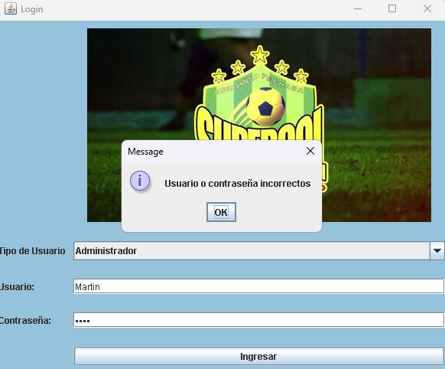

Al ingresar con credenciales correctas, podremos visualizar los diferentes módulos de “Administrador”

Al ingresar correctamente, la primera pantalla o modulo en mostrar será “Gestión de Cliente”

Tendremos 4 opciones para este apartado;

* “Agregar” el cual nos permite agregar o insertar un nuevo Cliente a la base de datos
* “Actualizar” el cual nos permite actualizar el cliente a base de su cedula, es decir debemos ingresar la cedula del cliente para poder actualizar los demás parámetros
* “Buscar” nos permite buscar el cliente por su cedula
* “Eliminar” nos permite eliminar el cliente por su cedula

Para el modulo siguiente “Gestión de Canchas”

Tendremos “Ingresar Nueva Cancha”

El cual no pedirá 6 parámetros, tendremos que llenar, seleccionar la imagen correspondiente de la cancha el cual se guardará en la base de datos

Al presionar el Botón “Insertar Cancha” se guardara en la base de datos

En el modulo “Buscar y Eliminar” tendremos que insetar el ID de una Cancha para poder accionar

Para poder Buscar necesitamos ingresar un ID de Cancha, siempre y cuando este registrado en la base de datos, ya que si no es valida o correcta no saltara un mensaje de error:

De igual para eliminar, necesitamos ingresar un ID de Cancha correcto si no nos saltara un error

Para el modulo de “Gestión de Turnos” podremos Ingresar un Turno con el objetivo de especificar la disponibilidad y el horario de una cancha previamente ya registrada.

Para el submódulo de “Buscar o Eliminar Turno” nos pedirá ingresar el ID del Turno para poder buscar o eliminar. Esto igual maneja validación con la base de datos, es decir que si no existe ninun IDTurno en la base de datos no indicara un mensaje de error.

Para el modulo “Ver Reservas” podremos visualizar en una tabla especificada todas las reservas generadas por parte de los Clientes, con el ID de cancha y el ID Turno de cada una.

Tendremos siempre un botón “Cerrar Sesión” arriba a la derecha con el obejtivo de ser accesible en todo momento.

Al presionar, nos redijera a la pantalla de Menú

Al seleccionar Tipo de Usuario como “Jugador” , si ponemos credenciales que no estén en l a base de datos, no aparecerá un mensaje de error especificándolo.

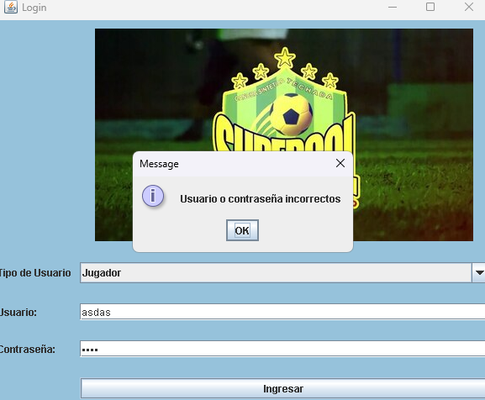

Si ingresamos con credenciales correctas, podremos ver las Canchas

Podremos observar la descripción de las cnchas ingresadas, tendremos un botón para ver la imagen de cada cancha, con la ayuda del ID Cancha podremos ver cada una de estas.

Para el módulo “Reservar Cancha ”, primero tendremos que ver los turnos DISPONIBLES de cada Cancha

Tendremos que ingresar el ID de la Cancha y podremos observar los turnos de esta:

En este ejemplo podremos observar que los Turnos de la cancha 2 estan todos reservados, y no podemos reservas nosotros ya que no están disponibles

Veremos un error si escogemos el turno que ya está como reservado

Al elegir un turno que este disponible, se nos generara un PDF con la reserva y la fecha de emisión

